ЧĂВАШ РЕСПУБЛИКИ  ХĔРЛĔ ЧУТАЙ РАЙОНĔ  ШТАНАШ ЯЛ ПОСЕЛЕНИЙĚН  ДЕПУТАТСЕН ПУХĂВĚ |  | ЧУВАШСКАЯ РЕСПУБЛИКА  КРАСНОЧЕТАЙСКИЙ РАЙОН  СОБРАНИЕ ДЕПУТАТОВ ШТАНАШСКОГО СЕЛЬСКОГО ПОСЕЛЕНИЯ
ЙЫШĂНУ  23.09.2019 1 №  Штанаш сали |  | РЕШЕНИЕ  23.09.2019 № 1  с.Штанаши

Об утверждении муниципальных символов
(герба и флага) Штанашского сельского поселения
Красночетайского района Чувашской Республики

Руководствуясь статьей 9 Федерального Закона «Об общих принципах организации местного самоуправления в Российской Федерации» от 06.10.2003 г. № 131-ФЗ, статьей 4 Устава Штанашского сельского поселения Красночетайского района Чувашской Республики

Собрание депутатов решило:

1. Утвердить герб и флаг Штанашского сельского поселения Красночетайского района Чувашской Республики согласно приложению 1 и приложению 2 соответственно.
2.Утвердить Положение о гербе и Положение о флаге Штанашского сельского поселения Красночетайского района Чувашской Республики (приложение 3 и приложение 4).

Настоящее решение вступает в силу с момента его опубликования.

Глава Штанашского сельского поселения
Красночетайского района Чувашской Республики С.Г.Ефремова

Председатель Собрания депутатов
Штанашского сельского поселения З.М.Прокопьева

Приложение 1

утверждено

решением Собрания депутатов

Штанашского сельского

поселения Красночетайского района

Чувашской Республики
от 23.09.2019 г. № 1

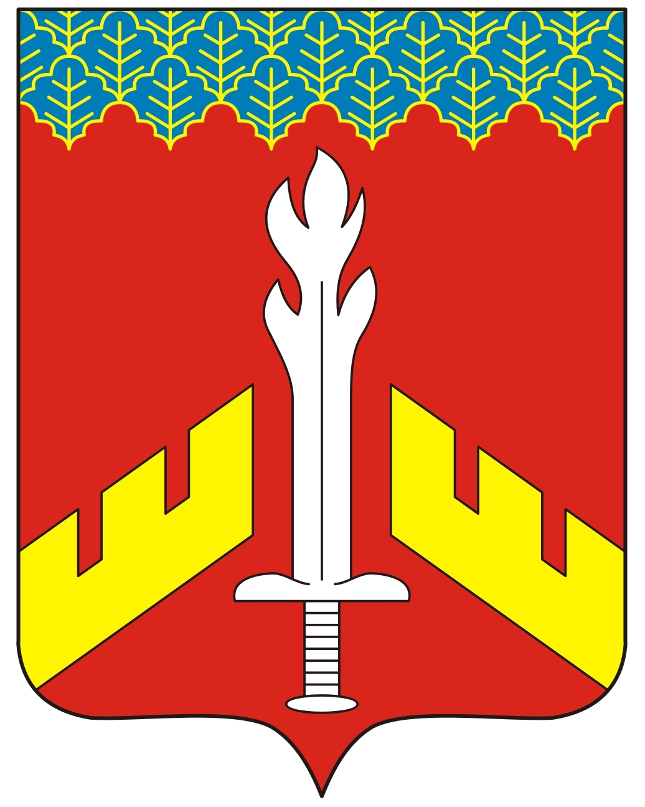

Приложение 2

утверждено

решением Собрания депутатов

Штанашского сельского

поселения Красночетайского района

Чувашской Республики
от 23.09.2019 г. № 1

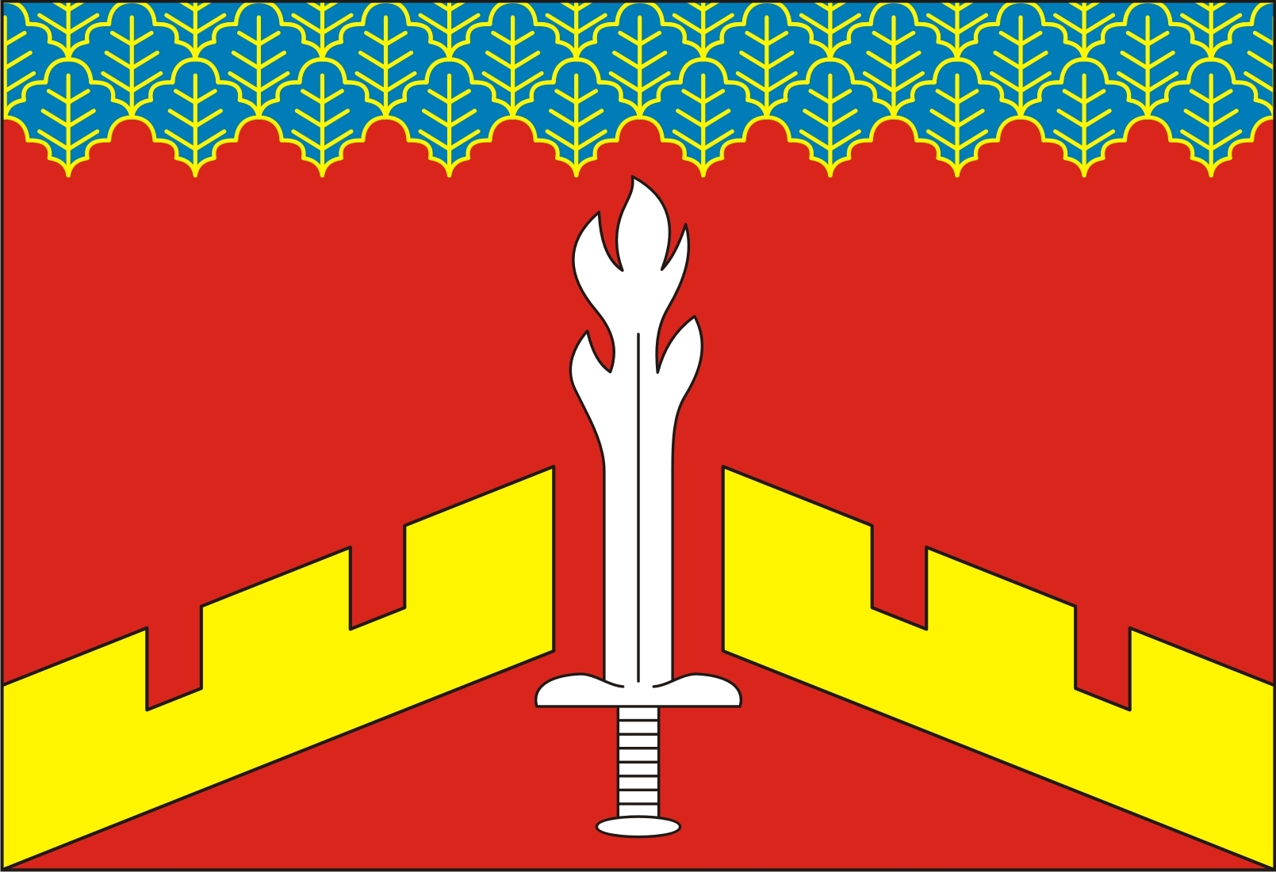

УТВЕРЖДЕНО

решением Собрания депутатов

Штанашского сельского

поселения Красночетайского района

Чувашской Республики

от 23.09.2019 г. № 1

(Приложение № 3)

ПОЛОЖЕНИЕ
О ГЕРБЕ МУНИЦИПАЛЬНОГО ОБРАЗОВАНИЯ
Штанашское сельское поселение Красночетайского района
Чувашской Республики

1. Общие положения
1.1.Настоящим положением устанавливается описание и порядок официального использования герба муниципального образования Штанашское сельское поселение Красночетайского района Чувашской Республики.
1.2. Герб муниципального образования Штанашское сельское поселение Красночетайского района Чувашской Республики (далее – герб Штанашского сельского поселения) составлен по правилам и традициям геральдики, и отражает исторические, культурные, социально-экономические, национальные и иные местные традиции.
1.3. Положение о гербе и рисунки герба Штанашского сельского поселения в многоцветном, одноцветном исполнениях хранятся в администрации Штанашского сельского поселения Красночетайского района Чувашской Республики и доступны для ознакомления всем заинтересованным лицам.

2. Статус герба Штанашского сельского поселения

2.1. Герб Штанашского сельского поселения является официальным символом Штанашского сельского поселения Красночетайского района Чувашской Республики.
2.2. Герб Штанашского сельского поселения подлежит внесению в Государственный геральдический регистр Российской Федерации.

3. Геральдическое описание и обоснование символики герба
Штанашского сельского поселения

3.1. Геральдическое описание герба Штанашского сельского поселения.
3.2. Герб Штанашского сельского поселения может воспроизводиться в многоцветном варианте, в одноцветном контурном варианте, в одноцветном контурном варианте с условной штриховкой для обозначения цветов (шафировкой).
3.3. Варианты герба Штанашского сельского поселения, указанные в п. 3.2. настоящего Положения в соответствии с Методическими рекомендациями по разработке и использованию официальных символов муниципальных образований (Раздел 2, Глава VIII, пункты. 45, 46), утверждёнными Геральдическим советом при Президенте Российской Федерации 28.06.2006 года могут воспроизводиться со статусной короной установленного образца.
3.4. Варианты герба Штанашского сельского поселения, указанные в п. 3.2. настоящего Положения могут воспроизводиться с вольной частью¹ –четырехугольником, примыкающим изнутри к верхнему правому² углу герба Штанашского сельского поселения с воспроизведенными в нем фигурами из герба Чувашской Республики.
3.5. Варианты герба Штанашского сельского поселения, указанные в пункте 3.2. настоящего Положения могут воспроизводиться одновременно с вольной частью и со статусной короной установленного образца.
3.6. Варианты герба Штанашского сельского поселения, указанные в пунктах 3.2, 3.3, 3.4, 3.5 настоящего Положения – равно допустимы.
3.7. Обоснование символики герба Штанашского сельского поселения.
В гербе сельского поселения изображено золотое расторгнутое зубчатое стропило, поверх которого – серебряный пламевидный меч острием вверх. Зубчатые полосы стропила графически схожи с литерой «Ш», что указывает на две буквы «ш» – прописную и строчную – в названии поселения. Село Штанаши получило название от имени одного из семи братьев, родоначальников присурских чувашей, – Штанаша, пришедшего в эти места со всей своей семьей.
Стропило является почетной геральдической фигурой. Это символ развития, движения, достижения результата, сплоченности местных жителей. Население окрестных деревень отличалось особенным усердием, трудолюбием. Оно занималось пчеловодством, заготовкой клёпок, кирпичным, шерстобойным, кузнечным, бондарным, столярно-токарным, овчинно-скорняжным, портняжным, сапожно-башмачным, мельничным промыслами, производством валяной обуви.
Красное поле щита и меч перекликаются с гербом района, что символизирует общность территории и единство муниципальных образований. Пламевидный меч указывает на искренность, доброту, отзывчивость, сердечность местных жителей.
3.8. Авторская группа.
Художник и автор идеи герба: Вадим Шипунов;
обоснование символики: Галина Шипунова;
компьютерный дизайн: Дмитрий Шипунов (все – Мариинский Посад).

4. Порядок воспроизведения герба Штанашского сельского поселения

4.1. Воспроизведение герба Штанашского сельского поселения, независимо от его размеров и техники исполнения, должно точно соответствовать геральдическому описанию, приведенному в п. 3.1. статьи 3 настоящего Положения.
Воспроизведение герба Штанашского сельского поселения допускается в многоцветном, одноцветном и одноцветном, с использованием условной штриховки для обозначения цветов, вариантах.
4.2. Ответственность за искажение рисунка герба Штанашского сельского поселения, или изменение композиции или цветов, выходящее за пределы геральдически допустимого, несет исполнитель допущенных искажений.

5. Порядок официального использования герба Штанашского сельского поселения

5.1. Герб Штанашского сельского поселения помещается:
а) на зданиях органов местного самоуправления Штанашского сельского поселения Красночетайского района Чувашской Республики;
б) в залах заседаний органов местного самоуправления Штанашского сельского поселения Красночетайского района Чувашской Республики;

1. В соответствии с п.1, ст.9 Закона Чувашской Республики «О государственных символах Чувашской Республики» (в ред. Законов ЧР от 23.05.2001 № 20, от 23.05. 2003 № 10, от 25.11.2005 № 48, от 06.02.2009 № 7, от 13.09.2011 № 53, от 06.03.2012 № 7, от 30.07.2013 № 59).
2. В геральдике правой стороной является сторона, расположенная для зрителя слева.

в) в рабочих кабинетах главы Штанашского сельского поселения Красночетайского района Чувашской Республики; выборных и назначаемых должностных лиц органов местного самоуправления Штанашского сельского поселения Красночетайского района Чувашской Республики;
5.2. Герб Штанашского сельского поселения помещается на бланках:
а) нормативных правовых актов органов местного самоуправления Штанашского сельского поселения Красночетайского района Чувашской Республики; должностных лиц местного самоуправления Штанашского сельского поселения Красночетайского района Чувашской Республики;
б) Собрания депутатов Штанашского сельского поселения Красночетайского района Чувашской Республики;
в) главы Штанашского сельского поселения Красночетайского района Чувашской Республики;
г) администрации Штанашского сельского поселения Красночетайского района Чувашской Республики;
5.3. Герб Штанашского сельского поселения воспроизводится на удостоверениях лиц, осуществляющих службу на должностях в органах местного самоуправления Штанашского сельского поселения Красночетайского района Чувашской Республики, муниципальных служащих, депутатов Собрания депутатов Штанашского сельского поселения Красночетайского района Чувашской Республики, членов иных органов местного самоуправления Штанашского сельского поселения Красночетайского района Чувашской Республики.
5.4. Герб Штанашского сельского поселения помещается:
а) на печатях органов местного самоуправления Штанашского сельского поселения Красночетайского района Чувашской Республики;
б) на официальных изданиях органов местного самоуправления Штанашского сельского поселения Красночетайского района Чувашской Республики.
5.5. Герб Штанашского сельского поселения может помещаться на:
а) наградах и памятных знаках Штанашского сельского поселения Красночетайского района Чувашской Республики;
б) должностных знаках главы Штанашского сельского поселения Красночетайского района Чувашской Республики, председателя Собрания депутатов Штанашского сельского поселения Красночетайского района Чувашской Республики, депутатов Собрания депутатов Штанашского сельского поселения Красночетайского района Чувашской Республики, муниципальных служащих и работников органов местного самоуправления Штанашского сельского поселения Красночетайского района Чувашской Республики;
в) указателях при въезде на территорию Штанашского сельского поселения Красночетайского района Чувашской Республики;
г) объектах недвижимого имущества и транспортных средствах, находящихся в муниципальной собственности Штанашского сельского поселения Красночетайского района Чувашской Республики;
д) бланках и печатях органов, организаций, учреждений и предприятий, находящихся в муниципальной собственности Штанашского сельского поселения Красночетайского района Чувашской Республики;
е) в залах заседаний руководящих органов и рабочих кабинетах руководителей органов, организаций, учреждений и предприятий, находящихся в муниципальной собственности, муниципальном управлении или муниципальном подчинении, а также органов, организаций, учреждений и предприятий, учредителем (ведущим соучредителем) которых является Штанашское сельское поселение Красночетайского района Чувашской Республики;
ж) на принадлежащих органам, организациям, учреждениям и предприятиям, находящимся в муниципальной собственности, муниципальном управлении или муниципальном подчинении, а также органам, организациям, учреждениям и предприятиям, учредителем (ведущим соучредителем) которых является Штанашское сельское поселение Красночетайского района Чувашской Республики, объектах недвижимого имущества и транспортных средствах.
5.6. Допускается размещение герба Штанашского сельского поселения:
а) на печатных и иных изданиях информационного, официального, научного, научно-популярного, справочного, познавательного, краеведческого, географического, путеводительного и сувенирного характера;
б) на грамотах, приглашениях, визитных карточках главы Штанашского сельского поселения Красночетайского района Чувашской Республики, должностных лиц органов местного самоуправления Штанашского сельского поселения Красночетайского района Чувашской Республики, депутатов Собрания депутатов Штанашского сельского поселения Красночетайского района Чувашской Республики;
в) на форме спортивных команд и отдельных спортсменов, представляющих Штанашское сельское поселение Красночетайского района Чувашской Республики;
г) на официальном сайте органов местного самоуправления Штанашского сельского поселения Красночетайского района Чувашской Республики;
Допускается использование герба Штанашского сельского поселения в качестве геральдической основы для разработки наград и почетных званий Штанашского сельского поселения, изготовления знаков, эмблем, иной символики при оформлении единовременных юбилейных, памятных и зрелищных мероприятий, проводимых в Штанашском сельском поселении Красночетайского района Чувашской Республики или непосредственно связанных с Штанашским сельским поселением Красночетайского района Чувашской Республики.
5.7. При одновременном размещении герба Штанашского сельского поселения и герба Чувашской Республики, герб Штанашского сельского поселения располагается справа от герба Чувашской Республики (с точки зрения стоящего лицом к гербам).
При одновременном размещении Государственного герба Российской Федерации и герба Штанашского сельского поселения, Государственный герб Российской Федерации располагается слева (с точки зрения стоящего лицом к гербам).
При одновременном размещении Государственного герба Российской Федерации, герба Чувашской Республики и герба Штанашского сельского поселения, Государственный герб Российской Федерации располагается в центре, герб Чувашской Республики – слева, а герб Штанашского сельского поселения – справа (с точки зрения стоящего лицом к гербам).
При одновременном размещении герба Штанашского сельского поселения с другими гербами, размер щита герба Штанашского сельского поселения не может превышать размеры щита Государственного герба Российской Федерации (или иного государственного герба), герба Чувашской Республики (или герба иного субъекта Российской Федерации).
При одновременном размещении герба Штанашского сельского поселения с другими гербами, герб Штанашского сельского поселения не может размещаться выше Государственного герба Российской Федерации (или иного государственного герба), герба Чувашской Республики (или герба иного субъекта Российской Федерации).
5.8. Порядок изготовления, использования, хранения и уничтожения бланков, печатей и иных носителей изображения герба Штанашского сельского поселения устанавливается органами местного самоуправления Штанашского сельского поселения Красночетайского района Чувашской Республики.
5.9. Иные случаи использования герба Штанашского сельского поселения устанавливаются главой Штанашского сельского поселения Красночетайского района Чувашской Республики.

6. Ответственность за нарушение настоящего Положения

6.1. Использование герба Штанашского сельского поселения с нарушением настоящего Положения, а также надругательство над гербом Штанашского сельского поселения влечет за собой ответственность в соответствии с законодательством Российской Федерации.

7. Заключительные положения

7.1. Внесение в состав (рисунок) герба Штанашского сельского поселения каких–либо внешних украшений, а также элементов официальных символов Чувашской Республики допустимо лишь в соответствии с законодательством Российской Федерации и Чувашской Республики. Эти изменения должны сопровождаться пересмотром статьи 3 настоящего Положения для отражения внесенных элементов в описании.
7.2. Право использования герба Штанашского сельского поселения принадлежит органам местного самоуправления Штанашского сельского поселения Красночетайского района Чувашской Республики.
7.3. Герб Штанашского сельского поселения с момента утверждения его депутатами Собрания депутатов Штанашского сельского поселения Красночетайского района Чувашской Республики в качестве официального символа, согласно части четвертой Гражданского кодекса Российской Федерации «Об авторском праве и смежных правах», авторским правом не охраняется.
7.4. Контроль исполнения требований настоящего Положения возлагается на администрацию Штанашского сельского поселения Красночетайского района Чувашской Республики.
7.5. Настоящее Положение вступает в силу со дня его официального опубликования.

УТВЕРЖДЕНО

решением Собрания депутатов

Штанашского сельского

поселения Красночетайского района

Чувашской Республики

от 23.09.2019 г. № 1

(Приложение № 4)

ПОЛОЖЕНИЕ
О ФЛАГЕ МУНИЦИПАЛЬНОГО ОБРАЗОВАНИЯ
Штанашское сельское поселение Красночетайского района
Чувашской Республики

1. Общие положения

1.1. Настоящим положением устанавливается описание и порядок официального использования флага муниципального образования Штанашское сельское поселение Красночетайского района Чувашской Республики.
1.2. Флаг муниципального образования Штанашского сельского поселения Красночетайского района Чувашской Республики (далее– флаг Штанашского сельского поселения) составлен на основании герба Штанашского сельского поселения Красночетайского района, по правилам и соответствующим традициям геральдики, и отражает исторические, культурные, социально-экономические, национальные и иные местные традиции.
1.3. Положение о флаге и оригинал изображения флага Штанашского сельского поселения хранятся в администрации Штанашского сельского поселения Красночетайского района Чувашской Республики и доступны для ознакомления всем заинтересованным лицам.

2. Статус флага Штанашского сельского поселения

2.1. Флаг Штанашского сельского поселения является официальным символом Штанашского сельского поселения Красночетайского района Чувашской Республики.
2.2. Флаг Штанашского сельского поселения подлежит внесению в Государственный геральдический регистр Российской Федерации.

3. Описание и обоснование символики флага Штанашского сельского поселения

3.1. Описание флага Штанашского сельского поселения.
Прямоугольное полотнище с отношением ширины к длине 2:3, воспроизводящее композицию герба Штанашского сельского поселения в красном, синем, жёлтом и белом цветах.

3.2. Авторская группа.
Художник и автор идеи флага: Вадим Шипунов;
компьютерный дизайн: Дмитрий Шипунов (оба – Мариинский Посад);

4. Порядок воспроизведения флага Штанашского сельского поселения

4.1. Воспроизведение флага Штанашского сельского поселения, независимо от его размеров, техники исполнения и назначения, должно точно соответствовать описанию, приведенному в пункте 3.1. статьи 3 настоящего Положения.
4.2. Ответственность за искажение флага Штанашского сельского поселения, изменение композиции или цветов, выходящее за пределы геральдически допустимого, несет исполнитель допущенных искажений или изменений.

5. Порядок официального использования флага Штанашского сельского поселения

5.1. Флаг Штанашского сельского поселения поднят постоянно:
а) на зданиях органов местного самоуправления Штанашского сельского поселения Красночетайского района Чувашской Республики;
б) на зданиях официальных представительств Штанашского сельского поселения Красночетайского района Чувашской Республики за пределами Штанашского сельского поселения Красночетайского района Чувашской Республики.
5.2. Флаг Штанашского сельского поселения установлен постоянно:
а) в залах заседаний органов местного самоуправления Штанашского сельского поселения Красночетайского района Чувашской Республики;
б) в рабочих кабинетах главы Штанашского сельского поселения Красночетайского района Чувашской Республики, выборных должностных лиц местного самоуправления Штанашского сельского поселения Красночетайского района Чувашской Республики;
5.3. Флаг Штанашского сельского поселения может:
а) быть поднят постоянно или подниматься на зданиях и территориях органов, организаций, учреждений и предприятий, находящихся в муниципальной собственности, муниципальном управлении или муниципальном подчинении, а также на зданиях и территориях органов, организаций, учреждений и предприятий, учредителем (ведущим соучредителем) которых является Штанашское сельское поселение Красночетайского района Чувашской Республики;
б) быть установлен постоянно в залах заседаний руководящих органов и в рабочих кабинетах руководителей органов, организаций, учреждений и предприятий, находящихся в муниципальной собственности, муниципальном управлении или муниципальном подчинении, а также органов, организаций, учреждений и предприятий, учредителем (ведущим соучредителем) которых является Штанашское сельское поселение Красночетайского района Чувашской Республики.
5.4. Флаг Штанашского сельского поселения или его изображение может:
а) размещаться на транспортных средствах главы Штанашского сельского поселения Красночетайского района Чувашской Республики; иных выборных должностных лиц местного самоуправления Штанашского сельского поселения Красночетайского района Чувашской Республики;
б) размещаться на транспортных средствах, находящихся в муниципальной собственности Штанашского сельского поселения Красночетайского района Чувашской Республики;
5.5. Флаг Штанашского сельского поселения поднимается (устанавливается) во время официальных церемоний и других торжественных мероприятий, проводимых органами местного самоуправления Штанашского сельского поселения Красночетайского района Чувашской Республики;
5.6. Флаг Штанашского сельского поселения может быть поднят (установлен) во время торжественных мероприятий, проводимых общественными объединениями, предприятиями, учреждениями и организациями независимо от форм собственности.
5.7. При использовании флага Штанашского сельского поселения в знак траура флаг Штанашского сельского поселения приспускается до половины высоты флагштока (мачты). При невозможности приспустить флаг, а также для флагов установленных в помещениях, к верхней части древка выше полотнища флага Штанашского сельского поселения крепится черная сложенная пополам и прикрепленная за место сложения лента, общая длина которой равна длине полотнища флага Штанашского сельского поселения, а ширина составляет не менее 1/10 от высоты полотнища Флага.
5.8. При одновременном подъеме (размещении) флага Штанашского сельского поселения и Государственного флага Российской Федерации, флаг Штанашского сельского поселения располагается правее Государственного флага Российской Федерации (с точки зрения стоящего лицом к флагам).
При одновременном подъеме (размещении) флага Штанашского сельского поселения и флага Чувашской Республики, флаг Штанашского сельского поселения располагается правее флага Чувашской Республики (с точки зрения стоящего лицом к флагам).
При одновременном подъеме (размещении) флага Штанашского сельского поселения, Государственного флага Российской Федерации и флага Чувашской Республики, Государственный флаг Российской Федерации располагается в центре, а флаг Штанашского сельского поселения – справа от центра (с точки зрения стоящего лицом к флагам).
При одновременном подъёме (размещении) чётного числа флагов (но более двух), Государственный флаг Российской Федерации располагается левее центра (если стоять к флагам лицом). Справа от Государственного флага Российской Федерации располагается флаг Чувашской Республики, слева от Государственного флага Российской Федерации располагается флаг Штанашского сельского поселения; справа от флага Чувашской Республики располагается флаг иного муниципального образования, общественного объединения, либо предприятия, учреждения или организации.
5.9. Размер полотнища флага Штанашского сельского поселения не может превышать размеры полотнищ поднятых (установленных) рядом с ним Государственного флага Российской Федерации (или иного государственного флага), флага Чувашской Республики (или флага иного субъекта Российской Федерации).
Флаг Штанашского сельского поселения не может располагаться выше поднятых (установленных) рядом с ним Государственного флага Российской Федерации (или иного государственного флага), флага Чувашской Республики (или флага иного субъекта Российской Федерации).
5.10. Флаг Штанашского сельского поселения или его изображение может быть использован в качестве элемента или геральдической основы:
а) флагов, вымпелов и иных вексиллологических символов органов, организаций, учреждений и предприятий, находящихся в муниципальной собственности, муниципальном управлении или муниципальном подчинении, а также органов, организаций, учреждений и предприятий, учредителем (ведущим соучредителем) которых является Штанашское сельское поселение Красночетайского района Чувашской Республики;
б) наград Штанашского сельского поселения Красночетайского района Чувашской Республики;
в) должностных и отличительных знаках главы Штанашского сельского поселения Красночетайского района Чувашской Республики; депутатов Собрания депутатов Штанашского сельского поселения Красночетайского района Чувашской Республики, выборных и назначаемых должностных лиц, сотрудников местного самоуправления Штанашского сельского поселения Красночетайского района Чувашской Республики;
5.11. Флаг Штанашского сельского поселения может быть поднят (установлен) постоянно или временно:
а) в памятных и мемориальных местах расположенных на территории Штанашского сельского поселения Красночетайского района Чувашской Республики;
б) в местах массвых собраний жителей Штанашского сельского поселения Красночетайского района Чувашской Республики;
в) в учреждениях дошкольного воспитания и учреждениях среднего образования Штанашского сельского поселения Красночетайского района Чувашской Республики;
5.12. Допускается размещение флага Штанашского сельского поселения или его изображения на:
а) печатных и иных изданиях информационного, официального, научного, научно-популярного, познавательного, краеведческого, географического, путеводительного и сувенирного характера;
б) грамотах, приглашениях, визитных карточках главы Штанашского сельского поселения Красночетайского района Чувашской Республики, должностных лиц органов местного самоуправления Штанашского сельского поселения Красночетайского района Чувашской Республики, депутатов Собрания депутатов Штанашского сельского поселения Красночетайского района Чувашской Республики;
в) на форме спортивных команд и отдельных спортсменов, представляющих Штанашское сельское поселение Красночетайского района Чувашской Республики;
г) на официальном сайте органов местного самоуправления Штанашского сельского поселения Красночетайского района Чувашской Республики.
5.13. Допускается использование флага Штанашского сельского поселения в качестве геральдической основы для разработки наград и почетных званий Штанашского сельского поселения, изготовления знаков, эмблем, иной символики при оформлении единовременных юбилейных, памятных и зрелищных мероприятий проводимых в Штанашском сельском поселении Красночетайского района Чувашской Республики или непосредственно связанных с Штанашским сельским поселением Красночетайского района Чувашской Республики.
5.14. Порядок изготовления, использования, хранения и уничтожения флага Штанашского сельского поселения устанавливается органами местного самоуправления Штанашского сельского поселения Красночетайского района Чувашской Республики.
5.15. Иные случаи использования флага Штанашского сельского поселения устанавливаются главой Штанашского сельского поселения Красночетайского района Чувашской Республики.

6. Ответственность за нарушение настоящего Положения

6.1. Использование флага Штанашского сельского поселения с нарушением настоящего Положения, а также надругательство над флагом Штанашского сельского поселения влечет за собой ответственность в соответствии с законодательством Российской Федерации.

7. Заключительные положения

7.1. Внесение в состав (рисунок) флага Штанашского сельского поселения каких-либо изменений или дополнений, а также элементов официальных символов Чувашской Республики допустимо лишь в соответствии с законодательством Российской Федерации и законодательством Чувашской Республики. Эти изменения должны сопровождаться пересмотром статьи 3 настоящего Положения для отражения внесенных элементов в описании.
7.2. Все права на флаг Штанашского сельского поселения принадлежат органам местного самоуправления Штанашского сельского поселения Красночетайского района Чувашской Республики.
7.3. Флаг Штанашского сельского поселения с момента утверждения его депутатами Собрания депутатов Штанашского сельского поселения Красночетайского района Чувашской Республики в качестве официального символа, согласно части четвертой Гражданского кодекса Российской Федерации «Об авторском праве и смежных правах», авторским правом не охраняется.
7.4. Контроль исполнения требований настоящего Положения возлагается на администрацию Штанашского сельского поселения Красночетайского района Чувашской Республики.
7.5. Настоящее Положение вступает в силу со дня его официального опубликования.

